NÁVOD K POUŽITÍ
Davies Caddy PREMIUM modely S, M, L
Davies Caddy Titan
Elektrický golfový vozík s lithiovou baterií


Důležité informace, před použitím Vašeho
golfového vozíku:
- Nabíjení baterie a péče o ní
- Připevnění a zapojení baterie
- Složení / rozložení vozíku
- Rozložení rámu vozíku pro přepravu – sklopení
- Kroky ke složení vozíku k přepravě – rozebrání
- Kroky ke složení vozíku k přepravě – sklopení
- Ovládání vozíku
- Údržba vozíku

Nabíjení baterie a péče o ní
- Před prvním a po každém použití baterii co nejdřív nabijte.
- Baterii nabijte vždy po použití bez ohledu na to, jak dlouho byla používaná. Vaše baterie se nejlíp nabije, pokud bude ležet ve vodorovné poloze, na teplém a vzdušném místě.
- POZOR: Baterii vždy skladujte a nabíjejte na suchém a vzdušném místě uvnitř domu.
- Pokud nebudete po nějakou dobu hrát golf, můžete baterii po úplném nabití odpojit.
- Baterie je zapečetěná. Pokud hodláte přepravovat Váš vozík a baterii letecky, kontaktujte před cestou Vaši leteckou společnost.
- Buďte velmi opatrní, aby Vám baterie neupadla. Kryt baterie je křehký a při jeho rozbití může dojít k významnému poškození baterie.
- Kabel vedoucí z baterie je propojen s vnitřkem baterie pomocí tzv. průchodky, tato průchodka zamezuje prostoupení vlhkosti dovnitř baterie. Baterii nikdy nedržte a nepřenášejte za tento kabel. Váha baterie může vytrhnout průchodku a tím poškodit baterii.
- Baterii dobíjejte vždy originální nabíječkou, která je dodávána společně s vozíkem.
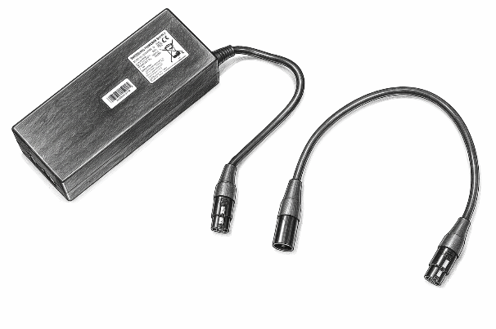

DŮLEŽITÉ: Nejprve připojte konektor k baterii a potom k síti, ujistěte se, že máte správně orientované konektory.
Poté připojte nabíječku k síti.

2. Připevnění a zapojení baterie
- Po úplném nabití můžete baterii připevnit k Vašemu GOLFOVÉMU VOZÍKU. Poté připojte konektor baterie ke konektoru vozíku (podvozku).
- Baterie s upevněním na přední osu vozíku, se snadno uchytí do drážek v adaptéru. (viz. obrázek),
- Při zakoupení se u svého prodejce informujte na možnosti přepravy, dle rozhodnutí o přepravě prosím zakupte příslušnou přepravní tašku
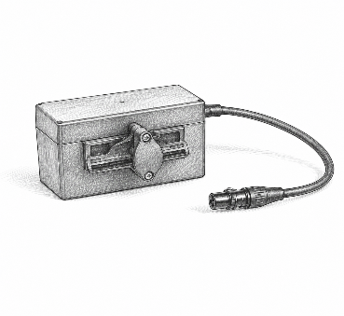

3. Kroky ke složení vozíku

- Obě zadní kola připevníte k trubce s oběma motory
- Rychloupínací mechanizmus Vám usnadní montáž zadních koleček.
- Pro uvolnění kolečka stiskněte bajonet na straně středové části zadního kola
- Pokud je kolečko ve vnější drážce zadní osy, nachází se vozík v režimu volného unášení zadních kol, které je možno využívat při dlouhodobému tlačení vozíku bez použití motorů.
- Pro režim unášení zadních kol pomocí motorů, je nutné nasadit zadní kola na nápravu tak, aby čtyři šrouby na vnitřní straně středu kola zapadly do čtyřech otvorů na konci zadní poloosy. Při správném nasazení kolo zacvakne a nelze jej sundat bez opětovného stlačení.
- Režim volnoběhu Vám umožní ruční tažení nebo tlačení vozíku.
- Zatlačte kolečko do druhé drážky v zadní ose. To je režim jízdy s pohonem.
- Pozor: Ujistěte se, že je kolečko správně umístěné v drážce, jinak hrozí riziko ulomení.
- Při správném umístění kolečka do drážky, uslyšíte typické klapnutí.
- Obě kolečka musí být zapojena ve stejném režimu.

- Pomocí aretačních tlačítek „A“ a „B“ připojte nejdříve přední osu s kolečkem a poté vozík postavte na zem a následně připojte horní trubku s rukojeti k trubce s oběma motory s kolečky, západky vyskočí z otvorů v trubce a oběma motory, čímž se konstrukce upevní a vozík je smontován.
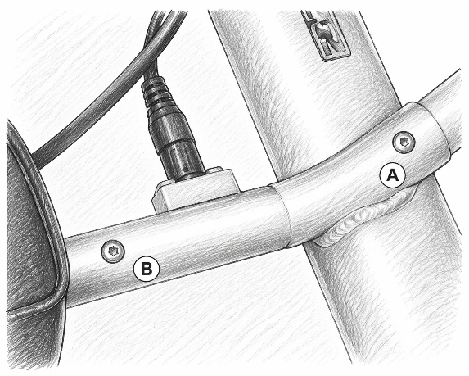
POZOR: Při montáži i demontáži horní trubky s rukojetí neotáčejte trubku při nasazení na trubku s motory, může dojít k poškození spojovacích elektrických kontaktů umístěných v dutině spodní části dolní trubky rukojetí. Rukojeť vyndávejte přímo po zmáčknutí západky (bajonetu) „A“ směrem od trubky s motory směrem vzhůru.
Oba spojovací arety, doporučujeme pravidelně ošetřovat, pomocí oleje na jízdní kola. Prach a nečistoty mohou způsobit nefunkčnost bajonetu!

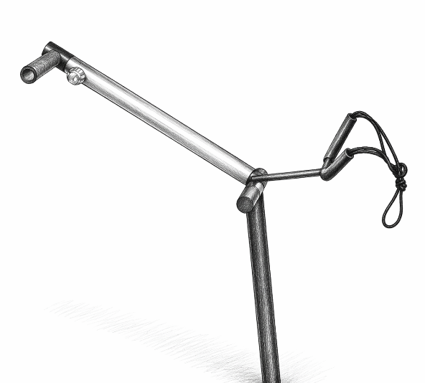
- Nastavení výšky rukojeti
Pro nastavení potřebné výšky použijte polohovací šroub na boku rukojeti.
Při polohování rukojeti zároveň fixujete do požadované polohy i horní držák bagu, z tohoto důvodu doporučujeme nejdříve nastavit v požadované poloze horní držák bagu, připevnit k němu golfový bag a teprve potom fixovat rukojeť i držák bagu v jednom kroku.

POZOR: Nedotahujte šroub příliš silně, může dojít k nežádoucímu pnutí materiálu a hrozí možnost prasknutí šroubu v rukojeti.

- Kroky ke složení vozíku k přepravě
- pro sestavení použijte opačné kroky při sklopení viz body B2.
- Nastavení výšky - Pro nastavení potřebné výšky použijte polohovací šroub na rukojeti.

POZOR: Nedotahujte šroub příliš silně, může dojít k nežádoucímu pnutí materiálu a hrozí možnost prasknutí šroubu v rukojeti!

Rozložení vozíku

- Montáž zadních koleček
- Rychloupínací mechanizmus Vám usnadní montáž zadních koleček.
- Pro uvolnění kolečka stiskněte bajonet na straně středové části zadního kola
- Pokud je kolečko ve vnější drážce zadní osy, nachází se vozík v režimu volného unášení zadních kol, které je možno využívat při dlouhodobému tlačení vozíku bez použití motorů.
- Pro režim unášení zadních kol pomocí motorů, je nutné nasadit zadní kola na nápravu tak, aby čtyři šrouby na vnitřní straně středu kola zapadly do čtyřech otvorů na konci zadní poloosy. Při správném nasazení kolo zacvakne a nelze jej sundat bez opětovného stlačení.
- Režim volnoběhu Vám umožní ruční tažení nebo tlačení vozíku.
- Zatlačte kolečko do druhé drážky v zadní ose. To je režim jízdy s pohonem.
- Pozor: Ujistěte se, že je kolečko správně umístěné v drážce, jinak hrozí riziko ulomení.
- Při správném umístění kolečka do drážky, uslyšíte typické klapnutí.
- Obě kolečka musí být zapojena ve stejném režimu.

- Rozložení rámu vozíku pro přepravu – rozebrání

Vozík můžete přepravovat ve třech různých velikostech.

- Kompletní rozebrání
Vozík rozložíte na tři samostatné části rámu a dvě zadní kola
- Uvolněte mechanismus polohování rukojeti a ujistěte se, že je horní rukojeť zcela uvolněná a je možné jí volně spustit svisle dolů.
- Stiskněte tlačítko aretace a rukojeť pomalým vysunutím oddělte od zbylé části rámu vozíku.
- Následně pomocí aretačního tlačítka odejměte přední osu před vložením do přepravní tašky pootočte přední držák bagu o 90°. Držák lehce nadzvedněte a pootočte o 90°.
- Tento kompletně rozebraný vozík můžete vložit do níže uvedených přepravních tašek.

- Přepravní taška s otvorem na kola

- Do spodního samostatného otvoru vložte obě zadní kolečka. (eventuelně držák deštníku tak aby nedošlo k poškození koleček)
- Ostatní části vozíku vložte způsobem na fotografii.
- Speciální taška s integrovanou výstelkou sníží riziko nežádoucího poškrábání či poškození vozíku při jeh přepravě
- Pneumatiky ukládejte do spodního odděleného prostoru.

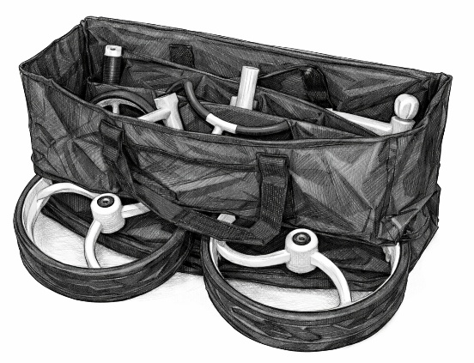

- Přepravní kufr
- Přepravní kufr je optimalizován pro minimální přepravní rozměry složeného vozíku, všechny části vozíku jsou odděleny přepravními kapsami, nebo upevňovacími suchými zipy.
- Vozík PREMIUM je díky rovným trubkám nejskladnější vozík.
- Rozměry přepravního kufru :
Výška 15 cm
Šířka 40 cm
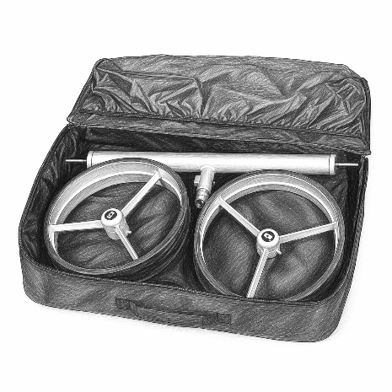
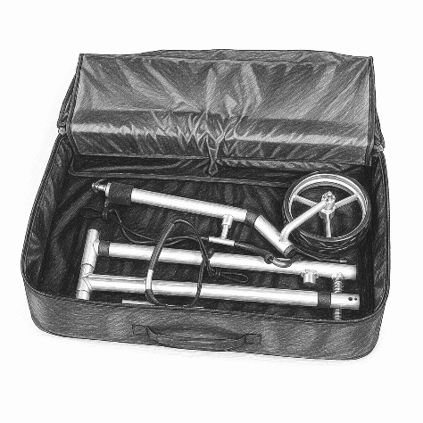
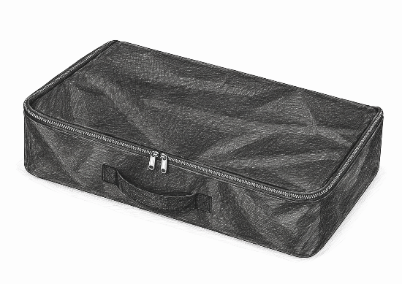
Délka 65 cm

- Sklopení

Tento způsob přepravy vozíku je vhodný pro přepravní tašku viz obrázek.
- Uchopte vozík za rukojeť, povolte aretační matici a tahem sklopte vozík
- Stlačte aret na přední ose a pootočte přední osu o 90° viz obrázek
- Sundejte kolečka, nandejte ochranné plastové kryty na obě zadní poloosy viz obrázek a vložte vozík do přepravní tašky viz obrázek.

Přepravní taška

Při přepravě vozíku nezapomeňte zakrýt poloosy zadních koleček a sklopenou středovou část plastovými adaptéry, které jsou součástí přepravní tašky pro tento typ vozíku. Zabráníte tak možnému poškození přepravní tašky anebo jiných převážených předmětu.

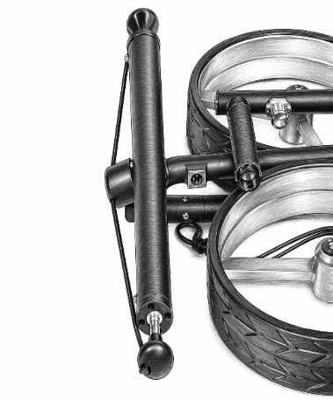
Důležité upozornění: V případě, že ukládáte mokrý nebo vlhký vozík do přepravní tašky, nezavírejte víko tašky pomocí zipu. Nechtě tašku otevřenou z důvodu zamezení dlouhodobého působení vlhka na elektroniku vozíku.
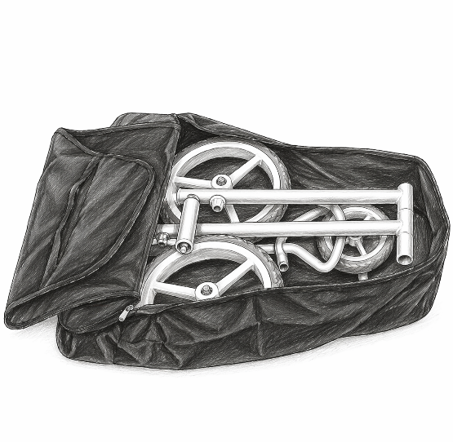

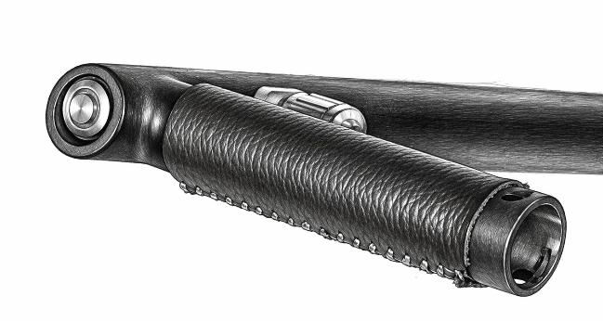
7. Ovládání vozíku

- Vozíček zapnete, připojením baterie.
- Vozík nemá samostatné ovládáni ON/OFF
- Vozík má tři samostatné ovládací prvky : velké tlačítko s led diodou, malé tlačítko bez diody a otočný potenciometr.
- Po připojení baterie k vozíku svítí LED dioda na tlačítku Start/Stop nepřerušovaně.
- Pootočením potenciometru, nebo stlačením tlačítka Start/Stop, uvedete vozíček do pohybu.
- Vozíček vždy zastavujte pomocí tlačítka Start/Stop. V okamžiku zastavení svítí Led dioda nepřerušovaně.
- Pomocí potenciometru ovládejte pouze změnu rychlosti.
- Vozík je vybaven funkcí tempomat, při zastavení vozíku pomocí tlačítka s Led diodou, si vozík pamatuje poslední Vámi zvolenou rychlost a při opětovném stisknutí tlačítka s led diodou, se do této poslední Vámi zvolené
- Funkce DHC ( downhill control plynulá regulace jízdy z kopce) není třeba nikterak aktivovat. Při jízdě z kopce motor automaticky přibržďuje, tuto rychlost regulujete pomocí potenciometru v případě potřeby.
- Automatický dojezd 10, 20 a 30m: Když vozík stojí nebo je zabrzděný, krátce stiskněte tlačítko:
1 stisknutí 10m,
2 Stisknutí 20m
3 stisknutí 30m
- Funkce DHC je aktivována automaticky při zapojení baterie a zapnutí vozíku.
- Couvání vozíku: Vozík musí stát.
Stlačením a podržením tlačítka START/STOP začne vozík automaticky couvat. Rychlost vozíku při couvání je konstantní a nelze jí měnit. Vozík zastavíte puštěním tlačítka START/STOP. Po opětovném stlačení START/STOP se vozík automaticky rozjede směrem vpřed vámi poslední zvolenou rychlostí před aktivací couvání.

UPOZORNĚNÍ: Kolečko/potenciometr slouží pouze pro změnu rychlosti. Nezastavujte potenciometrem vozík. Pro bezpečné zastavení a znovu rozjetí vozíku, slouží výhradně tlačítko s led diodou. V případě nedodržení tohoto upozornění, hrozí vážné poškození vozíku.

Když zastavíte pomocí potenciometru tím, že ho otočíte do pomyslné nuly, eliminujete naprogramovanou funkci plynulého zastavení.
Tato funkce plynulého zastavení se aktivuje pouze stisknutím tlačítka. Bez plynulého zastavení hrozí vážné poškození převodového ústrojí.

Údržba vozíku:
Rám vozíku můžete čistit vlhkým hadrem. Rám vozíku ani jeho elektrické části nemyjte nikdy vodou ze zahradní, nebo tlakové hadice.
- Pokud Váš golfový vozíček začne svévolně zatáčet, můžete nastavit úhel kovové osičky, na které je nasazeno a šroubem zajištěno přední kolečko.
- Pro možnost seřízení povolte velkou matici na straně přední nápravy. Přední osu vycentrujete do požadovaného směru pomocí dvou protilehlých červíků se zápustnou imbusovou hlavou.
- Po vycentrování přední osy, opět pevně dotáhněte velkou matici na straně koncovky přední osy.

- Pokud vkládáte do přepravní tašky mokrý vozík, doporučujeme ho před uskladněním vysušit a v žádném případě tašku neuzavírejte na zip! Taška je vodotěsná a při dlouhodobém působení vlhka na elektrické části vozíku hrozí jejich zkorodování nebo trvalé poškození.
- Doporučujeme zakoupit sprej Nanoprotech Bicycle (na pohyblivé části – vnější osy u motorů). Můžete zakoupit na stránce www.nanoprotech.cz nebo u autorizovaných prodejců značky Davies Caddy.
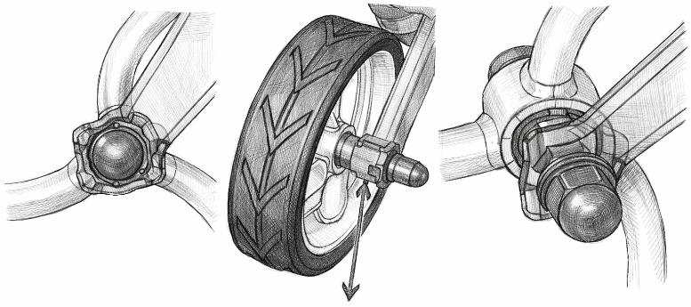
- Doporučujeme i údržbu upínacích bajonetů zadních kol pomocí
voděodolného mazacího spreje nebo vazelíny.
.


Doporučujeme zakoupit sprej Nanoprotech Bicycle ( na pohybylivé části – vnější osy u motorů ) a Nanoprotech Electric ( ovládací tlačítka na rukojeti, konektor mezi horní částí s rukojetí a spodní částí s motory, konektor připojení baterie, kabel baterie, konektory prodlužovacího kabelu ). Můžete zakoupit na stránce www.nanoprotech.cz nebo u autorizovaných prodejců značky Davies Caddy.

- Při sestaveném vozíku dáte rukojeť vzhůru do svislé polohy byla vertikálně k zemi a upevněte ji polohovacím šroubem
- Poté stlačte ovládací tlačítko a vstříkněte Nanoprotech Electric.
- Po zhruba 5 vteřinách stlačte tlačítko opakovaně rychle 5x až 10x za sebou.

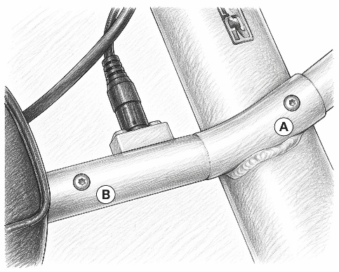
- Spojovací bajonety doporučujeme ošetřit mazivem, které na sebe neváže prach.

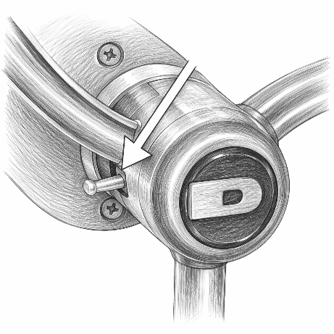
- Doporučujeme i údržbu upínacích bajonetů zadních kol pomocí voděodolného mazacího spreje nebo vazelíny.

Pokud Váš golfový vozíček začne svévolně zatáčet, musíte nastavit umístění přední nápravy. Povolte velkou matici u předního kola a vycentrujte směr jídy, posléze opět utáhněte.

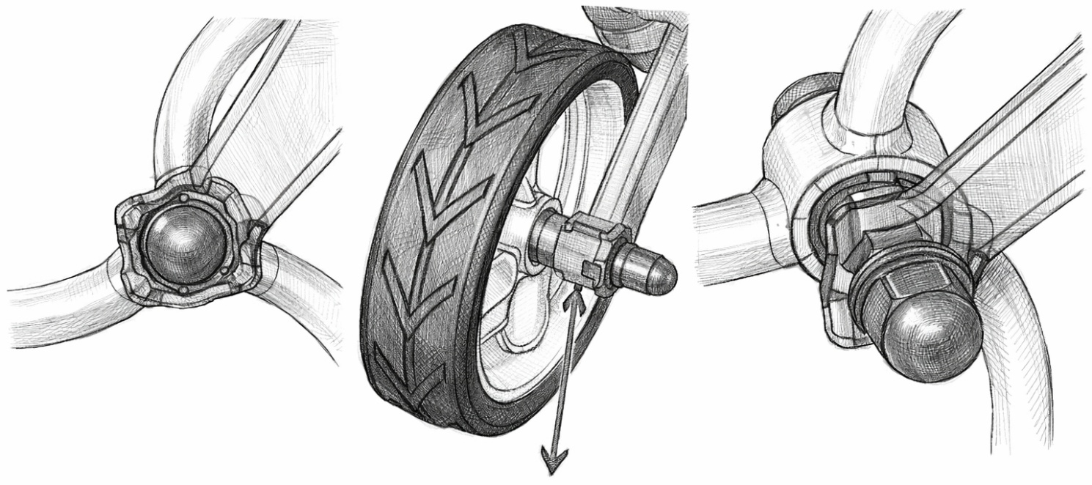

Závěrem doporučujeme pravidelnou kontrolu a servisní údržbu u odborného servisu.
Bližší informace získáte u svého prodejce.

Vozíky PREMIUM S a Titan mají na pravém kole mají brzdu se 100 % účinností.
Tato brzda se automaticky aktivuje při zastavení vozíku.

